Pedagogická fakulta univerzity palackého v olomouci žížkovo náměstí 5
Shoda přísudku s podmětem (koncovky příčestí minulého)
Didaktika mateřského jazyka - KČJ/DIMJA
Ludmila Žaláková Učitelství pro 1. stupeň 2. ročník
21. 3. 2016

OBSAH

1. DOPLŇOVACÍ CVIČENÍ 3
1.1 Doplňte koncovky 3
1.2 Doplňte koncovky a odůvodněte je 3
1.3 Doplň i/y 3
1.4 Doplňte 4
2 DOPLŇOVÁNÍ V TABULCE SE SOUŘADNICEMI 5
2.1 Doplňte podle zadání souřadnic správnou koncovku a odůvodněte 5
3 DIKTÁT 6
3.1 Napište podle diktátu 6
4 VIZUÁLNĚ ZAJÍMAVÁ CVIČENÍ 7
4.1 Doplňte a vybarvěte motýlka 7
4.2 Spojte správné hvězdičky 9
5 CVIČENÍ POSTAVENÉ NA PRÁCI S CHYBOU 10
5.1 Opravte chyby v příčestí 10
6 HRA / MANIPULATIVNÍ ČINNOST 11
6.1 Honba za pokladem 11
7 Zdroje 15

DOPLŇOVACÍ CVIČENÍ

Doplňte koncovky
Povídal..., že mu hrál... . Ve městě mu řekl..., že cirkus už odjel. Dnes v noci chytil... u nás v domě zloděje. Pekl... tam výborné koláče. Měl... už zavřeno. Ve dvou světnicích ještě svítil.... Utíkal, jako by ho honil... . Říkal... mu bratr Paleček. V továrně zavedl... třísměnný provoz.

Doplňte koncovky a odůvodněte je
Kolony nákladních automobilů dopravoval_ stavební materiál. Naše plavkyně nezklamal_. Pražská divadla zahájil_ novou sezónu. Vysoké štíty Tater nás okouzlil_. Na jaře se stromy zazelenal_, ptáci přiletěl_ z teplých krajin. V lese vesele poskakoval_ veverky ze stromu na strom. O prázdninách jsme podnikl_ výlet na Slovensko. Přenocoval_ jsme v horských chatách. Bobři vybudoval_ na říčce hráz. Chlapci potůček snadno překročil_.

Doplň i/y
Na domech vlál_ prapory. Pod stromem seděl_ na lavičce dva starci. Oddíly vojáků odjížděl_ na vojenské cvičení. V zahradě stál_ dva sněhuláci, které postavil_ naše děti. Zákony se přísně dodržoval_; lidé, kteří je porušil_, byl_ přísně trestáni. Košile se sušil_ na slunci. Sportovce povzbuzoval_ tisíce lidí na stadioně. Lidičky, to jste ještě neviděl_! Ledovým oceánem plul_ ruské ledoborce. Autobusy odvážel_ žáky z divadelního představení. Rodiče mi k Vánocům daroval_ štěně. Na náměstí vyhrával_ tři kapely. Čerstvý uzenáči nám přišl_ k chuti. Hodiny se opožďoval_ o několik minut. V dostihu startoval_ i zahraniční koně. Dostihy se konal_ na závodišti v Pardubicích. Dni se stále prodlužoval_, ptáci stavěl_ hnízda, stromy rozkvétal_. Vítězové maratonu převzal_ medaile od člena olympijského výboru. Moderní počítače se dobře prodával_. Řediteli byl_ představeni noví pracovníci. Horolezcům pomáhal_ při výstupu na vrchol domorodí nosiči.

Doplňte
Dívky si uvázal_ kolem hlav_ šál_ . Z_mou se jen třásl_. Kaluže už dávno zamrzl_. Plamínky v krbu vesel poskakoval_. S tatínkem jsme přiložil_ dříví, Zb_šek došel pro uhl_. Ušp_nil si ruce od saz_. Mam_nka a bab_čka pekl_ cukroví. Ze škol_ jsme šl_ rovnou k Martínkov_. B_l nemocný a p_l čaj z b_l_nek. Pod okny rachotil_ autobus_. Kol_ drncal_ přes v_mol_ pražské dlažb_.

DOPLŇOVÁNÍ V TABULCE SE SOUŘADNICEMI

Doplňte podle zadání souřadnic správnou koncovku a odůvodněte
Např.: Zelené kolo - zazněly výstřely; zazněly píšeme y, protože podmět (výstřely )je rodu mužského neživotného, vzor hrad.
 | ČERVENÁ | ZELENÁ | FIALOVÁ | ŽLUTÁ | MODRÁ
VLAK | VLAŠTOVKY LETĚL_ | HOSTÉ PŘIŠL_ | CHLAPCI SE ROZBĚHL_ | STROMY VYROSTL_ | LOĎKY SE PŘEVRHL_
AUTO | KONĚ SE SPLAŠIL_ | LESY ŠUMĚL_ | SVÍČKY ZHASL_ | VČELY LÉTAL_ | ŽÁCI SE HLÁSIL_
KOLO | STROJE PRACOVAL_ | ZAZNĚL_ VÝSTŘELY | POTOKY ZAMRZL_ | RODIČE SE SMÁL_ | PSI SE HONIL_
LOĎ | DORAZIL_ DOMŮ | OBČANÉ SE SEŠL_ | DAVY SE SBÍHAL_ | HRÁL_ HRY | DĚTI SE UČIL_
LETADLO | VYROSTL_ HOUBY | PADAL_ SNĚHOVÉ VLOČKY | ŠÍŘIL_ SE POŽÁRY | BYDLEL_ DOMA | PTÁCI ZPÍVAL_

DIKTÁT

Napište podle diktátu
Skup_nky turistů se v_dal_ na cestu do hor. Ve _právách říkal_, že se bl_ží bouře. V_plašení srnci utekl_. Knihy, pera a sešity ležel_ na lav_ci. Kachny plaval_ po rybníku. Učitelé nás všemu naučil_ . Nemocnice b_l_ plné pacientů. Zepltal_ jsme se na cestu. Gramofony vesele v_hrával_. Šimpanz_ skákal_ z v_tve na v_tev. Um_lci v_tesal_ soch_ z mramoru.

VIZUÁLNĚ ZAJÍMAVÁ CVIČENÍ

Doplňte a vybarvěte motýlka

Doplňte správné koncovky vybarvěte políčka, podle následujícího návodu:
ČERVENÁ: Podmět je v ženském rodě.
ZELENÁ: Podmět je v rodě mužském životném.
HNĚDÁ: Podmět je ve středním rodě.
MODRÁ: Podmět je v rodě mužském neživotném.
ŽLUTÁ: Podmět je všeobecný.
FIALOVÁ: Podmět je několikanásobný.
RŮŽOVÁ: Podmět má v jednotném čísle rod střední, ale v množném čísle má rod ženský.
ORANŽOVÁ: Podmět má jak životné, tak i neživotné koncovky.

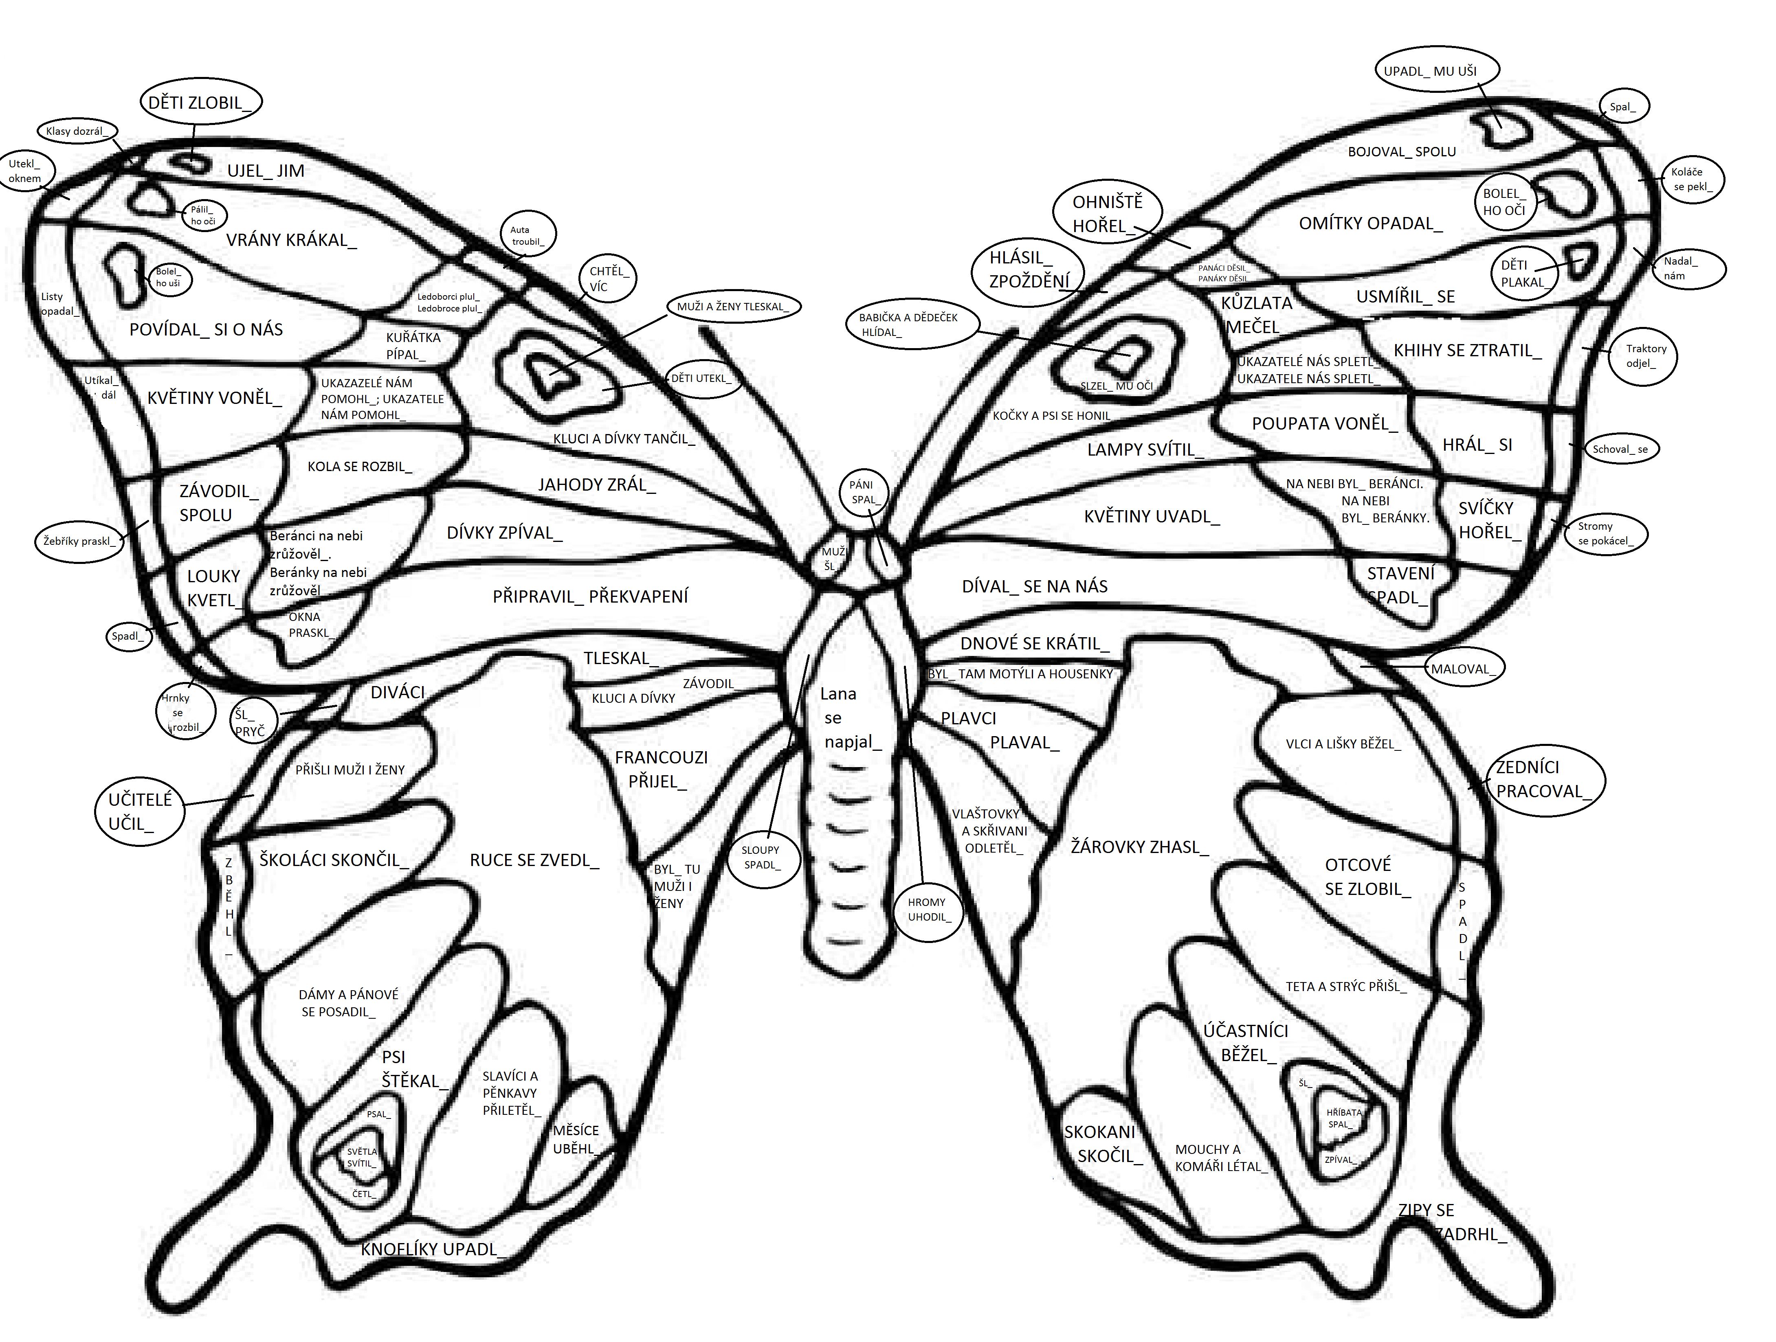

Spojte správné hvězdičky
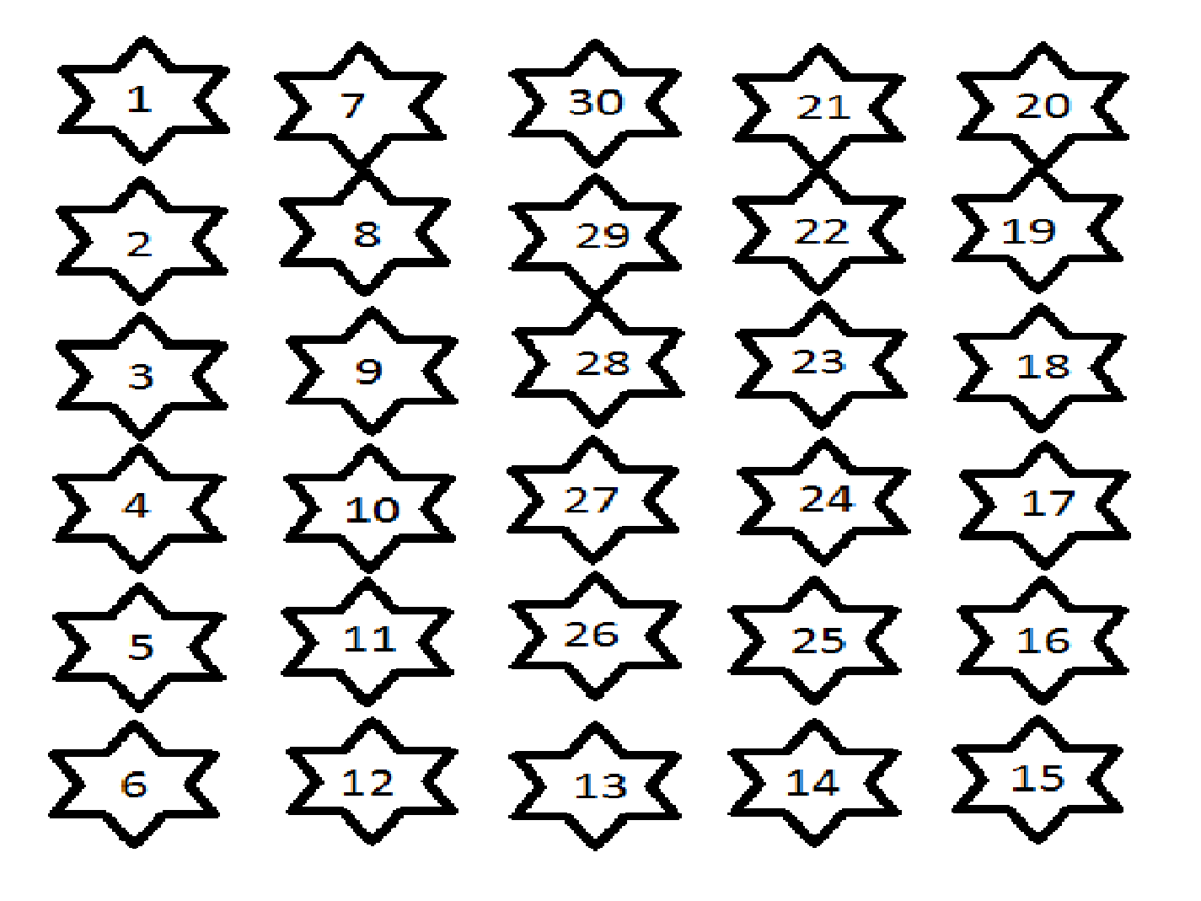
Na obrázku je 30 hvězdiček. Vaším úkolem je, spojit hvězdičky tak, aby Vám ukázaly obrázek, který skrývají. Postupně doplňte do následujících 6 vět chybějící koncovky, které Vám pomohou najít obrázek.
Děti pekl_ jablka na ohni.
Pokud doplníte Y, začněte na hvězdičce 11. Pokud doplníte I, začněte na hvězdičce 12.
Rodiče odjel_ pryč.
Pokud doplníte Y, posuňte se na hvězdičku 14. Pokud doplníte I, posuňte se na hvězdičku 25.
Sourozenci se škorpil_.
Pokud doplníte Y, posuňte se na hvězdičku 24. Pokud doplníte I, posuňte se na hvězdičku 23.
Automobily stál_ v dopravní zácpě tři hodiny.
Pokud doplníte Y, posuňte se na hvězdičku 30. Pokud doplníte I, posuňte se na hvězdičku 29.
Veverky se učil_ pít vodu z misky.
Pokud doplníte Y, posuňte se na hvězdičku 9.Pokud doplníte I, posuňte se na hvězdičku 10.
Panáci na polích nás vystrašil_.
Pokud doplníte Y, posuňte se na hvězdičku 12. Pokud doplníte I, posuňte se na hvězdičku 11.
Hvězdičky můžete spojovat mezi sebou čárkou. Pokud spojujete dvě hvězdy a mezi nimi je jiná hvězda, spojte i ji. Např.: Mám spojit hvězdu 25 a 23. Mezi nimi je 24. Spojím hvězdy 25, 24 a 23. Spojené hvězdy si po kontrole můžete vybarvit.

CVIČENÍ POSTAVENÉ NA PRÁCI S CHYBOU

Opravte chyby v příčestí
Tři kamarádi Martin, Tomáš a Viktor se domluvili, že si půjdou zaplavat do nedalekého rybníka. Když došli k okraji lesa, rozhodili se, že spolu budou závodit, kdo doběhne k rybníčku jako první. Každý z nich si vybral vlastní cestu, po které šel. Na cestě je všechny ale čekaly úkoly a překážky, které museli splnit. Za každý špatně splněný úkol, se jejich cesta o 5 minut prodloužila.
Jdi cestu s každým z trojice kamarádů a pomoz mu opravit jeho chybně vyplněné úkoly. Nezapomeň, že za každou chybu, se o 5 minut déle zdržel na cestě. Kdo došel k rybníčku první a jak moc se opozdil?
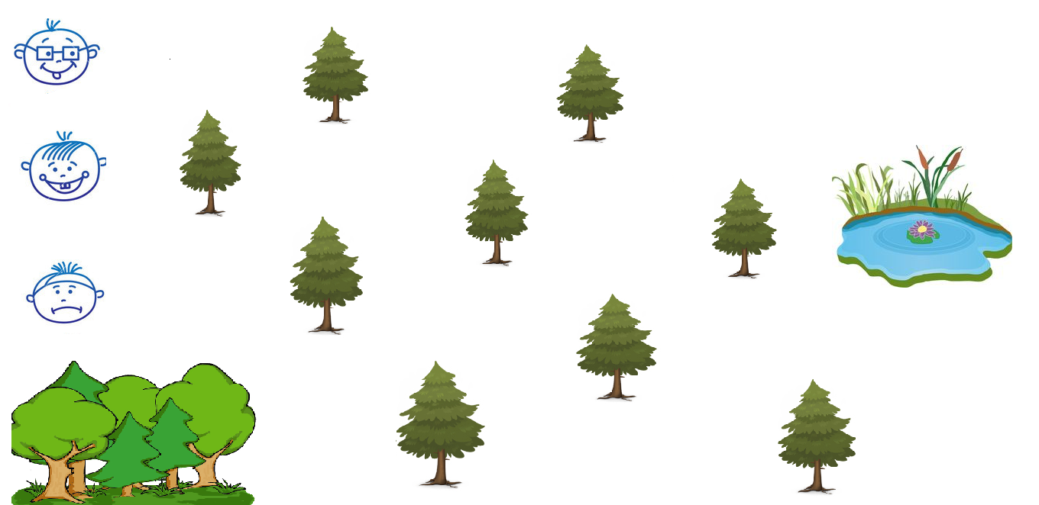
SLEPICE KDÁKALI
RODIČE TLESKALI
DÍVKY SE SMÁLI
PSI VRČELI
VLCI VYLI
VČELY BZUČELI
DOMY SE BORTILI
MÝDLA PĚNILY
ŠEŘÍKY VONĚLY
MOTÝLI LÉTALI
DĚTI SE SMÁLY
MUŽI CVIČILY
Poznámka: V této aktivitě můžeme zapojit i mezipředmětové vztahy - matematika (počítání času), přírodověda (co vše roste v lese, jaká zvířátka mohli potkat, kdy se chodíme koupat - v jakém ročním období, ...). Můžeme udělat i různé obměny - zapojit zdůvodňování, změnit podmět v dané dvojici tak, aby příčestí v přísudky bylo správné, apod.

HRA / MANIPULATIVNÍ ČINNOST

Honba za pokladem

Legenda:
Ocitli jsme se na kouzelném ostrově, kde je ukryt poklad. Cesta k pokladu však není snadná. Střeží ji bájní tvorové. Čeká Vás spousta nástrah a nesnází. Překonejte je a poklad bude Váš!
Dávejte si ale pozor. Během putování za pokladem Vás čekají úkoly, které musíte splnit.
Hra:
Začátek hry: Postavte figurky na úvodního panáčka, který značí start. Poté hoďte kostkou a posuňte figurku o daný počet políček. Splňte úkol na daném políčku. Pokud úkol splníte správně, smíte na políčku zůstat. V opačném případě se vracíte zpět na úvodního panáčka.
Průběh hry: V průběhu hry vždy jednou hoďte kostkou (i v případě, že padne číslo 6 už neházíte podruhé) a vyřešte úkol na daném políčku. Pokud úkol vyřešíte správně, můžete políčko obsadit. Pokud úkol vyřešíte špatně, zůstáváte na svém původním políčku a nepostupujete. (Např.: Nyní jsem na 4. políčku a hodím kostkou číslo 5 - Národy se bránil_. Pokud doplním správnou koncovku, smím toto políčko obsadit. Pokud odpovím špatně, zůstávám na políčku 4.)
Bonusová políčka: Ve hře je pět druhů bonusových políček.
Pomoc lišky: Pokud stoupnete na toto políčko, vyberte k dané koncovce přísudku ten správný podmět. POZOR - může být více odpovědí správně. Za úspěšné splnění tohoto políčka smíte políčko obsadit a házet kostkou ještě jednou. Dále platí stejná pravidla, jako při běžné hře. Pokud odpovíte špatně, políčko neobsadíte.
Špatný směr: Na tomto políčku musíte vybrat správnou variantu a odůvodnit ji. Pokud se Vám to nezdaří, vracíte se o 3 políčka zpět. Pokud odpovíte správně a správně i odůvodníte, smíte políčko obsadit.
Uštknutí jedovatým hadem: Zde plníte úkol, zadaný na tomto políčku - pravidla, kdy se píše y/i/a. Pokud jej nesplníte, 1 kolo nehrajete. Pokud splníte, smíte políčko obsadit.
Blouznění horkem: Pozor! Zde Vás mohou šálit smysly. Na těchto políčkách jsou napsány koncovky s číslem, které značí o kolik polí se smíte posunout. Pokud si vyberete např. Y, posunete se o daný počet políček. ALE! Pokud odpověď Y byla špatná, posunujete se o tento počet políček směrem zpět.
Souboj s drakem: Toto políčko Vám nabízí možnost posunout se o daný počet polí vpřed. Musíte však vyřešit záhadu chybějících písmen ve větě. Pokud ji vyřešíte, posunujete se vždy na modré, poslední, políčko ve hře. (V dalším kole řešíte úkol na modrém políčku.)Pokud drakovi podlehnete, smíte sice na políčku draka zůstat, ale 2 kola nebude hrát.
Konec hry: Cílem hry, je splnit dané úkoly na políčcích a dostat se k pokladu. Vyhrává ten, kdo se k pokladu dostane jako první.
Čas: Hru můžeme zařadit jako opakování probraného učiva, odměnu za dobře splněnou práci či jen jako oživení hodiny. Podle toho, se také bude měnit délka hry. Můžeme ji hrát celou, můžeme si ji zkrátit. Odhadovaná délka hry je poněkud delší, cca 20 minut. Časový rozsah rovněž závisí na šikovnosti žáků.
Pomůcky: Hrací kostka, figurky.
Věk: Hra je určená pro žáky základní školy od 5. třídy.
Poznámky:
Hra je pro libovolný počet hráčů, může se hrát jen s jedním žákem nebo i s celou třídou.
Není přesně určené, zda při posunu od bonusových polí budou děti plnit i úkoly na polích, kde je bonusy pošlou. Ponechávám to na volbě učitele. Rovněž můžeme do hry zapojit spoustu obměn - jak nových slov, tak i nových bonusů, popř. můžeme zavézt, že na daném poli smí být pouze jedna figurka, pokud jsou dvě, tak duel - rozstřel, dále můžeme dát hru na čas a vyhraje ten, kdo se s figurkou dostane nejdál, atd.
Během této hry se děti mohou naučit spolupráci, pozornosti v průběhu hry, samozřejmě si ukotví znalosti a převedou si je více do praxe. Hra rovněž pomůže rozvinout slovní zásobu a schopnost vyjadřování (např. při definicích, pravidlech, zdůvodňování), rychlost a zároveň přesnost při řešení úkolů. Během hraní je nám nabídnuto i zapojení mezipředmětových vztahů - přírodověda (kde žije liška, had,... ), matematika (počítání polí), zeměpis (co je to ostrov, jaké ostrovy děti znají), atd.

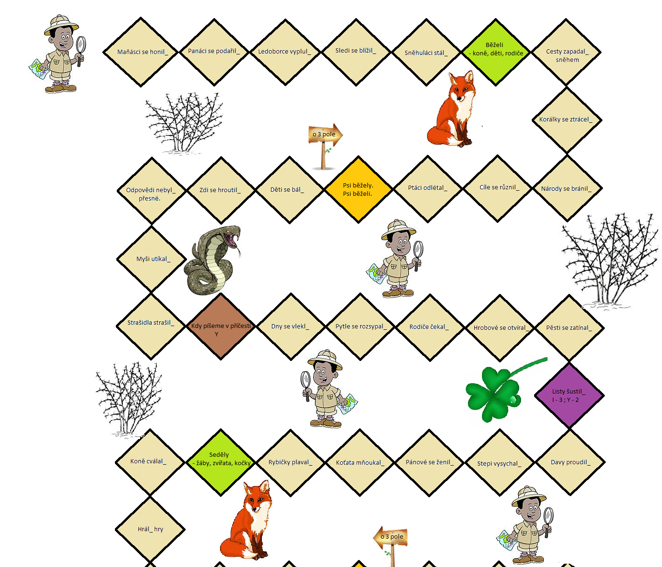

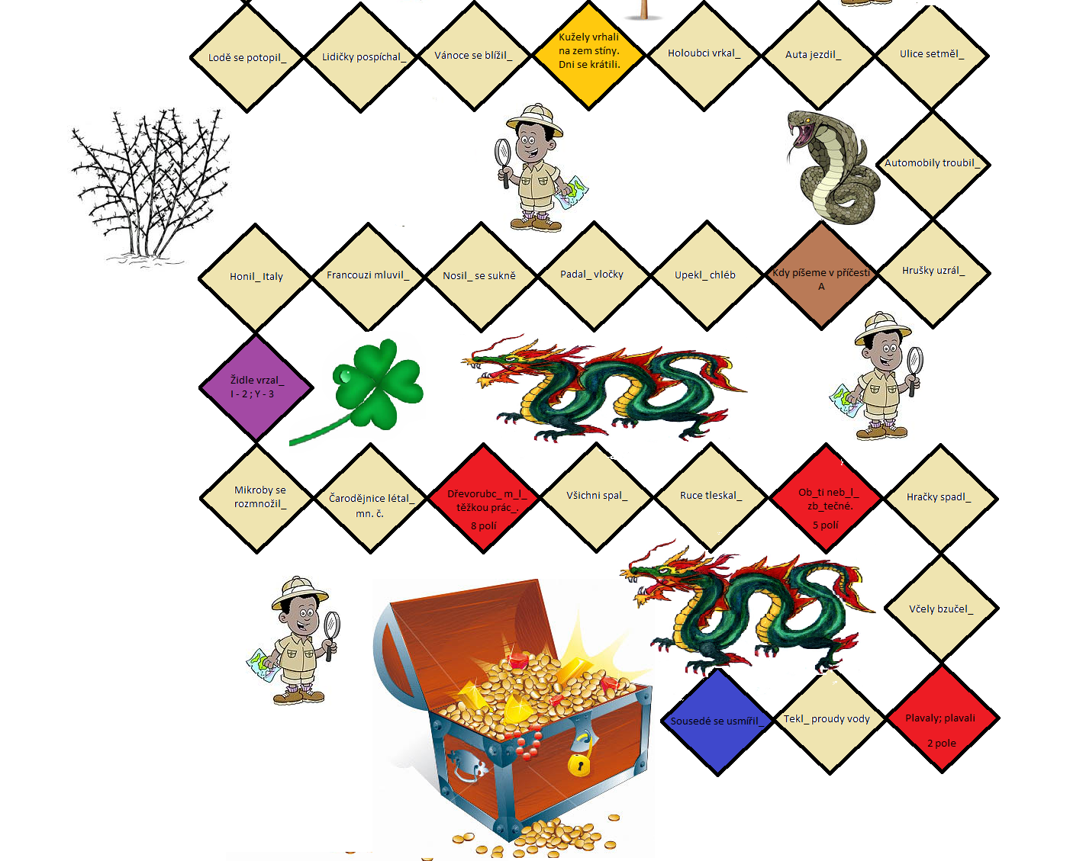

Zdroje

- CHUDKOVÁ, Jiřina. Zdokonalujeme se v pravopisu (Praktická učebnice s klíčem k samostatné práci). Praha: SPN, 1986. 149 str. ISBN 14-525-86.
- MELICHAR, Jiří; STYBLÍK Vlastimil. Český jazyk. Rozšířený přehled učiva základní školy s cvičeními a klíčem. Praha: SPN, 1977. 260 str. ISBN 14-255-77.
- DOČKALOVÁ, Lenka. Český jazyk 5 nově - Pracovní sešit pro 5. ročník, 2.díl. Brno: NOVÁ ŠKOLA s.r.o., 2014. 68 str. ISBN 978-80-7289-569-4.
- EISLEROVÁ, Jana. Český jazyk. Jaké i/y se píše?Havlíčkův Brod: Fragment, 2004. 80 str. ISBN 80-7200-909-5.
- ŠULC, Petr. Diktáty pro 4. třídu ZŠ. Praha: Pierot, 2002. 67 str. ISBN 80-86272-43-5.

CHUDKOVÁ, Jiřina. Zdokonalujeme se v pravopisu (Praktická učebnice s klíčem k samostatné práci). Praha: SPN, 1986. 149 str. ISBN 14-525-86.
MELICHAR, Jiří; STYBLÍK Vlastimil. Český jazyk. Rozšířený přehled učiva základní školy s cvičeními a klíčem. Praha: SPN, 1977. 260 str. ISBN 14-255-77.
EISLEROVÁ, Jana. Český jazyk. Jaké i/y se píše? Havlíčkův Brod: Fragment, 2004. 80 str. ISBN 80-7200-909-5.
ŠULC, Petr. Diktáty pro 4. třídu ZŠ. Praha: Pierot, 2002. 67 str. ISBN 80-86272-43-5.
DOČKALOVÁ, Lenka. Český jazyk 5 nově - Pracovní sešit pro 5. ročník, 2.díl. Brno: NOVÁ ŠKOLA s.r.o., 2014. 68 str. ISBN 978-80-7289-569-4.

